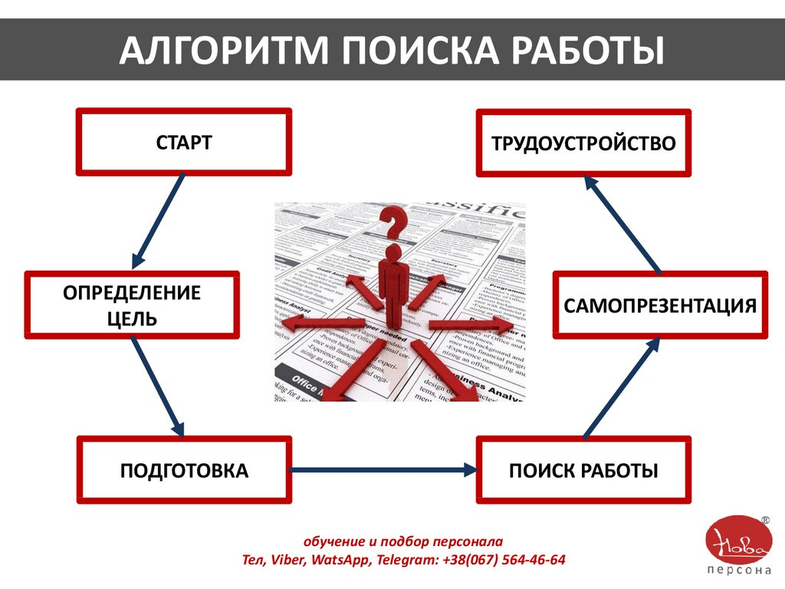

Этап 1. Сбор информации.
Идём на работные сайты, читаем прессу, общаемся со знакомыми, иными словами, расширяем поток информации с целью узнать/понять/осознать: что сейчас происходит на рынке труда, насколько востребованы специалисты схожего с вами уровня, какие требования предъявляют работодатели, какие условия предлагают?
Этап 2. Самооценка.
Дома, в спокойной обстановке, садитесь и помедитируйте на тему: что из вашего профессионального опыта может составлять ценность на рынке труда; чем вы можете быть полезны бизнесу; каковы ваши слабые и сильные стороны и в чём конкурентные преимущества; чем вы хотите заниматься, в какой компании; кто ваш руководитель; что вы хотите получать от работы. Подобное занятие помогает увидеть результат, которого вы планируете достичь в определённые сроки.
Этап 3. Подготовка резюме.
Цель данного документа — убедить за короткий срок (в среднем на первое прочтение тратится 15 — 30 секунд) представителя отдела персонала и/или непосредственного руководителя в том, что вы именно тот человек, который им нужен. Резюме должно в краткой, лаконичной форме составить представление о вас, как о результативном сотруднике, обладающем хорошим опытом и наделённым определёнными деловыми и личностными качествами.
Этап 4. Построение системы поиска.
Важно выстроить «воронку продаж» таким образом, чтобы вы попадали в поле зрения максимально возможного количества работодателей. Это в последующем даст вам возможность выбирать. Источников размещения информации о себе множество. Вот некоторые из них: круг профессионального и личного общения, социальные сети, работные сайты, рекрутинговые агентства. Конечно, возможностей для завязывания новых контактов в разы больше — всё зависит от особенностей самого человека и того, насколько он готов активно эти знакомства заводить и развивать. На этом этапе есть одно важное правило — необходимо проявлять активность: как можно чаще просматривать опубликованные вакансии, самостоятельно направлять резюме на рассмотрение, регулярно обновлять сведения о себе. И помните, важно сохранять внутреннее спокойствие. У вас уже есть план и чёткое понимание того, что нужно делать, следовательно, излишние эмоции будут только мешать.
Этап 5. Коммуникация и взаимодействие.
Если вы составили хорошее резюме и в достаточной мере оповестили мир о том, что являетесь активным соискателем, можете не сомневаться — результат не заставит себя долго ждать. Переходя к этапу коммуникации, помните: изначально все отношения следует строить на партнёрских началах, люди, которые могут вам помочь, ничего вам не должны, желание помочь — это их добрая воля. Будьте честны, пунктуальны, ответственны и, если вы что-то обещаете, выполняйте. Мир — как зеркало. Если вы всё делаете правильно, люди по отношению к вам будут вести себя также. Не забывайте благодарить тех людей, кто вам помог. Это важно. Доброе слово всегда приятно, а вам, возможно, старые знакомства ещё не раз хорошо сослужат.
Этап 6. Договорённости.
Когда вы общаетесь уже непосредственно с компанией, вам необходимо с одной стороны — предоставить необходимое количество информации о себе, в другой — сообщить (как только вам будет это предложено), что вы хотите получить взамен (вспомните «Этап 2», в голове уже должна быть выстроена логическая цепочка, которая может ответить на данный вопрос).
Этап 7. Выбор.
Не забывайте: работодатель выбирает наиболее подходящего кандидата, вы — благоприятное место работы. Не стоит принимать скоропалительных решений и хвататься за первое, сделанное вам предложение… Не спешите. Это может быть чревато новым поиском через короткое время. Оцените предложения, которые вы уже получили по степени важности для себя. На «Этапе 2» вы уже составили портрет желаемого работодателя, сопоставьте же теперь эти модели: идеальную и реальную. По возможности, посоветуйтесь с семьёй, друзьями, а лучше — экспертами.
Этап 8. Выход на работу и адаптация.
В период испытательного срока очень важно сохранять бдительность. За вами наблюдают, от вас многого ожидают, но и вам необходимо наблюдать. Какие люди вас окружают, какие правила приняты в компании, какой руководитель, насколько компания соблюдает свои обязательства? Если возникают какие-то сомнения/опасения, не «прячьте голову в песок», если на этом этапе возникают какие-то проблемы, решать их необходимо «здесь и сейчас», не надеясь, что само всё «устаканится». Разговаривайте с людьми, предлагайте, участвуйте в принятии коллективных решений. И, конечно, не забывайте хорошо делать свою работу.
Этап 9. Окончание поиска работы.
Вы прошли испытательный срок. Обе стороны (и ваша, и работодателя) вполне довольны своим выбором. Отлично! Дальше можно идти рука об руку столько, сколько вы пожелаете. Однако рекомендую не снимать руку с пульса рынка труда. Будьте всегда в курсе последних новостей и трендов, держите себя в постоянном тонусе и хорошем настроении.
Удачи!

